**“MEXICO WEEK: DÍA DE MUERTOS EN EL ROCKEFELLER CENTER”**

**PRESENTADO POR TEQUILA CASA DRAGONES, INTERPROTECCIÓN Y EL CONSULADO GENERAL DE MÉXICO EN LA CIUDAD DE NUEVA YORK**

*Mexico Week: Día de Muertos regresa con un altar colorido y más contemporáneo:* **Los Dos soles***, diseñado por Mestiz y pensado como un portal simbólico hacia San Miguel de Allende, México.*

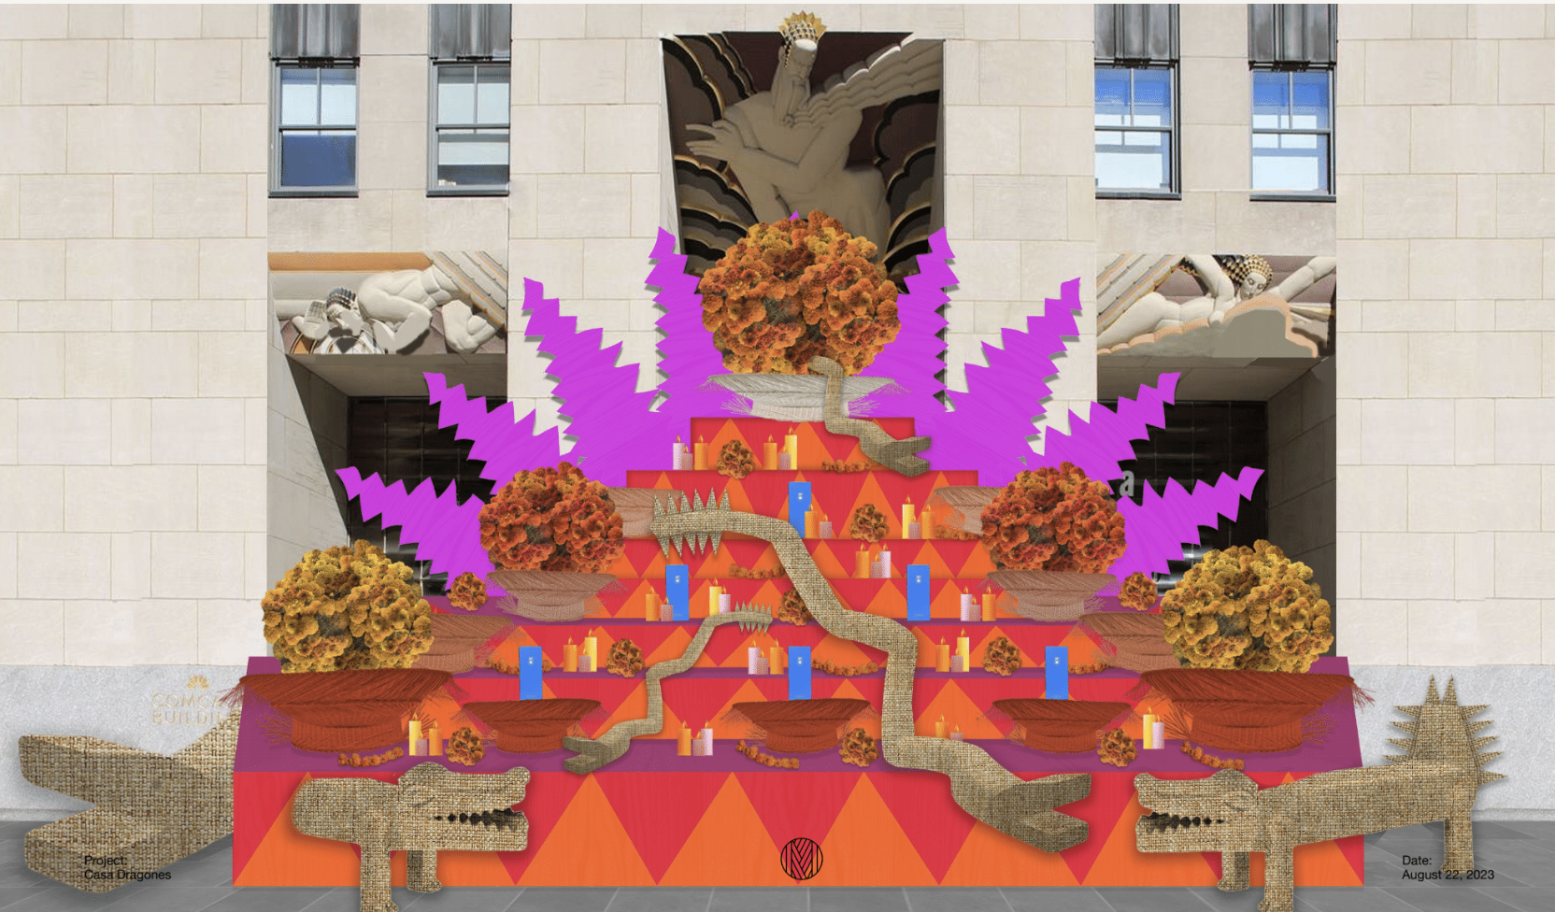

**Nueva York, a 30 de octubre de 2023.-** Por tercer año consecutivo,  [Tequila Casa Dragones](https://casadragones.com/us) y el Rockefeller Center se enorgullecen en presentar ***Mexico Week: Día De Muertos en el Rockefeller Center***, en colaboración con el **Consulado General de México en la Ciudad de Nueva York**. El evento anual se realizará del 27 de octubre al 2 de noviembre, y celebra la herencia y cultura contemporánea de México. Todo esto, junto al artista mexicano Daniel Valero y al estudio de diseño [Mestiz](http://mestiz.mx/), ubicado en San Miguel de Allende. Esta vez, los neoyorquinos podrán acercarse al arte de este país, a su música y a la tradición del Día de Muertos en el corazón de esta importante capital en el mundo.

El **viernes 27 de octubre**, el Rockefeller Center **reveló la ofrenda –un altar que honra la vida de aquellos seres queridos que ya partieron–** con una ceremonia en Center Plaza del rascacielos 30 Rockefeller Plaza, a la que asistieron personalidades como el director del Rockefeller Center, EB Kelly; la maestra tequilera, CEO y cofundadora de Tequila Casa Dragones, Bertha González Nieves; el cónsul general de México, Jorge Islas, y el artista Daniel Valero, de Mestiz.

**Mexico Week en el Rockefeller Center** honra la tradición y cultura mexicana así como su herencia a través de la moderna obra de Daniel Valero. Comprometida con la autenticidad de su país de origen, con su calidad y valor artesanal, Casa Dragones comisiona a este premiado arquitecto y diseñador, quien proviene del estudio de diseño Mestiz, para crear la ofrenda de este año: ***Los Dos Soles***.

Mestiz, conocido por su peculiar uso de objetos coloridos y vibrantes, además de textiles que se inspiran en entornos naturales, adorna la ofrenda con rayos de sol que evocan hojas de agave, una oda a Mictlán, el reino para el eterno descanso. La ofrenda se presenta como un portal simbólico hacia San Miguel de Allende, lugar donde Mestiz montará, a su vez, una pieza similar en La Casa Dragones, la recién renovada casa espiritual de la marca.

El evento tendrá lugar del viernes 27 de octubre, a las 11 de la mañana, hasta el martes 2 de noviembre, a las 5 de la tarde. Gran parte de los eventos son gratuitos y de acceso libre al público. Los neoyorquinos y visitantes pueden participar en la ofrenda al tomar fotos de los bancos de reptiles tejidos a mano en la parte frontal de la ofrenda y fijando fotos o cartas en la parte de atrás en recuerdo de los preciados recuerdos de sus seres queridos. El concepto detrás de la ofrenda se inspira en el significado que tiene el Sol como creador de la vida y en el festejo de esta celebración por la vida, para encarnar así una enraizada tradición cultural mexicana.

“Estamos orgullosos de presentar este increíble altar en Rockefeller Plaza y celebrar lo mejor del México moderno y reforzar también nuestro compromiso con el arte y el diseño contemporáneos”, declaró Bertha González Nieves. “Estamos muy emocionados de invitar a los visitantes a que interactúen con este simbólico portal que conecta al Rockefeller Center, en la Ciudad de Nueva York, con nuestro hogar en San Miguel de Allende, celebren así la vida y abracen el espíritu del Día de Muertos”.

Daniel Valero, arquitecto y diseñador mexicano de Mestiz, expresa que “***Los Dos Soles,*** insta a los visitantes a asimilar la dualidad entre la vida y la muerte, reconociéndolos como una fase integral de un viaje colectivo para la humanidad. La ofrenda de este año trasciende los límites del espacio y el tiempo, lo que le permite a los invitados compartir los elementos y colores que unen a dos altares ubicados en diferentes lugares y lejos entre sí, acogiendo una perspectiva rica sobre este encuentro cultural”.

Para seguir celebrando a los creadores mexicanos contemporáneos, las festividades también incluyen el performance del bailarín y coreógrafo Diego Vega Solorza –invitado por [TONO](https://tonofestival.com/)–, en el que se presenta una intervención inspirada y basada en el sitio de su ejecución: Rockefeller Center. Este dueto incorpora elementos de improvisación y espacios propios del lugar para que los bailarines puedan explorar nuevos movimientos.

Información adicional del line up del evento:

**Programa del evento**

* Viernes 27 de octubre: ofrenda abierta al público (durante todo el día)
  + 11 a. m.: Ceremonia de inauguración en Center Plaza.
  + 11 a. m. a 1 p. m.: Maquillaje tradicional de catrina del Día de Muertos.
  + 12 p. m. a 1 p. m.: *Performance* de TONO y mariachis.
  + 12 p. m. a 5 p. m: Interacción con el altar, que incluye *photo opportunity* y tributos.
  + 12 p. m. a 5 p. m: Pruebas de Casa Dragones con ofertas especiales para compra en Morrell Wine & Spirits.
  + 1 p. m. a 2:30 p. m.: Recepción y degustación privada VIP.
* Sábado 28 de octubre: ofrenda abierta al público (durante todo el día)
  + 12 p. m. a 3 p. m.: Maquillaje tradicional de catrina del Día de Muertos.
  + 12 p. m a 5 p. m.: Interacción con el altar, que incluye *photo opportunity* y tributos.
  + 1 p. m.: Presentación de mariachi.
  + 1:30 p. m.: *Performance* de TONO por el bailarín y coreógrafo Diego Vega Solorza.
  + 12 p. m. a 5 p. m.: Pruebas de Casa Dragones con ofertas especiales para compra en Morrell Wine & Spirits.
* Domingo 29 de octubre: ofrenda abierta al público (durante todo el día)
  + 12 p. m. a 3 p. m.: Maquillaje tradicional de catrina del Día de Muertos.
  + 12 p. m a 5 p. m.: Interacción con el altar, que incluye *photo opportunity* y tributos.
  + 1 p. m.: Presentación de mariachi.
  + 1:30 p. m.: *Performance* de TONO del bailarín y coreógrafo Diego Vega Solorza.
* Del lunes 30 de octubre al jueves 2 de noviembre: ofrenda abierta al público (durante todo el día)
  + 12 p. m. a 2 p. m.: Pruebas de Casa Dragones con ofertas especiales para compra en Morrell Wine & Spirits
  + 12 p. m. a 3 p. m: Interacción con el altar, que incluye *photos portunnites* y tributos.

El Rockefeller Center fue originalmente construido hace casi un siglo, pensando en la idea de hacer de Nueva York el prototipo de una ciudad global. Como parte de esto, el Centro presentó inicialmente Mexico Week en 1964, y continuó con ella hasta mediados de 1970. En 2021, el Rockefeller Center revivió esta celebración, continuando así con su compromiso con compartir arte e ideas en donde la comunidad, la creatividad y la cultura se unen.

El origen del Día de Muertos surge del sincretismo entre la celebración de rituales católicos traídos desde España, y la conmemoración del Día de Muertos que los indígenas tenían desde la era prehispánica. Celebrado tanto por mexicas, mixtecos, texcocanos, zapotecos, tlaxcaltecas, totonacas y otras culturas afines, se creía que en la muerte, las almas viajaban a través del Chicunamictlán, la tierra de los muertos. Sólo después de atravesar nueve retadores niveles, el alma de una persona podía llegar al Mictlán, el espacio para el descanso final. El Día de Muertos, desde la perspectiva de las culturas indígenas, implica el regreso temporal de las armas de aquellos que ya partieron. Los que regresan a casa, al mundo de los vivos, se nutrirán de la esencia de la comida ofrecida por sus familiares en los altares levantados en su honor. De acuerdo a esta tradición, la frontera entre el mundo espiritual y el físico se desdibuja durante la medianoche, y las almas de niños y adultos pueden reunirse una vez más con sus seres queridos del 1 al 2 de noviembre.

**\*\*\***

**ACERCA DE TISHMAN SPEYER**

Tishman Speyer es uno de los principales propietarios, promotores, operadores y gestores de inversiones inmobiliarias de primera clase en 30 mercados clave de Estados Unidos, Europa, Asia y América Latina. Desarrollamos, construimos y gestionamos espacios de oficinas, residenciales y comerciales de primera categoría para inquilinos líderes en la industria, así como centros especializados en ciencias de la vida de última generación a través de nuestra empresa Breakthrough Properties. Con una visión global, experiencia sobre el terreno y un enfoque personalizado, no tenemos competencia para fomentar la innovación, nos adaptamos rápidamente a las tendencias globales y locales y nos anticipamos de forma proactiva a las necesidades cambiantes de nuestros clientes. Al centrarnos en la salud y el bienestar, en la creación de espacios inteligentes y en las iniciativas centradas en el cliente, como nuestra plataforma de servicios para inquilinos, ZO, y nuestra marca de espacio flexible y de coworking Studio, nos ocupamos no sólo de nuestros edificios físicos, sino de las personas que los habitan a diario. Desde nuestra creación en 1978, Tishman Speyer ha adquirido, desarrollado y operado 484 propiedades, con un total de 219 millones de pies cuadrados, con un valor combinado de más de 121.000 millones de dólares. Nuestra cartera actual incluye activos tan emblemáticos como el Rockefeller Center de Nueva York, The Springs en Shanghai, TaunusTurm en Frankfurt y el barrio de Mission Rock que se está realizando actualmente en San Francisco.

**ACERCA DE CASA DRAGONES**

Casa Dragones es una casa tequilera con producción en pequeños lotes, conocido por Tequila Casa Dragones Joven, Tequila Casa Dragones Blanco, Tequila Casa Dragones Añejo y Tequila Casa Dragones Reposado Mizunara bebidas que reflejan el cuidado y la precisión que caracteriza su producción. Desde su debut en 2009, Casa Dragones Joven ha ganado la admiración de los aficionados al tequila, catadores y reconocidos chefs por su distintivo sabor, aroma y cuerpo. Casa Dragones Joven es un suave maridaje de tequila blanco con tequila extra añejo que resulta en un sabor sumamente suave creado para degustarse solo y maridar con la comida. En 2014, la casa tequilera presentó una segunda etiqueta, Tequila Casa Dragones Blanco, una bebida plata que mantiene la elegancia y las sutilezas matizadas que se han convertido en sinónimo del nombre Casa Dragones. En 2020, Tequila Casa Dragones amplió su repertorio con el lanzamiento de su primer tequila añejo, Tequila Casa Dragones Añejo, que se distingue por su único proceso de añejamiento en barricas, alcanzando un particular carácter por ser madurado en dos diferentes tipos de barricas nuevas: unos, de roble francés, y otros, de roble americano. Finalmente, en 2022 Casa Dragones presenta Casa Dragones Reposado Mizunara, tequila 100% de agave Azul reposado en barricas nuevas de roble Mizunara que encuentra el balance perfecto entre la mineralidad del agave con las notas suaves y sedosas del roble japonés, creando una dulzura refinada y elegante que desafía lo establecido. Para mayor información visita www.casadragones.com

**ACERCA DE LA CASA DRAGONES**

San Miguel de Allende, México. Como una caballeriza del siglo XVII para los Dragones, parte de los héroes de la Independencia de México, La Casa Dragones reabrió sus puertas después de un proyecto de un año de restauración y rediseño, ofreciendo así una experiencia única e inmersiva en un espacio ubicado entre el estilo de mediados del siglo pasado en el Bajío y el diseño contemporáneo mexicano.

Como una ciudad considerada como patrimonio mundial por la UNESCO, y la casa espiritual de Casa Dragones, San Miguel de Allende se distingue por su encanto, historia y cultura. Es una de las ciudades más bellas de México, que ha sido considerada por *Travel + Leisure* como una de las mejores del mundo, así como la Best Small City in the World por *Condé Nast Traveler* durante seis años consecutivos. Es la cuna de la independencia de México, y desde inicios del siglo XX, el epicentro y hogar para artistas, escritores y creativos de diversas partes del mundo, haciéndolo uno de los destinos más codiciados para cualquier viajero.

La cofundadora y CEO de Casa Dragones, Bertha González Nieves habla al respecto de la casa: “México es un país con una ilimitada creatividad y una gran tradición de increíble labor artesanal. Nos vemos como embajadores de esto, y compartimos este magnífico mundo de arte e innovación. Nuestro tequila está hecho de pequeños lotes, con una meticulosa atención al detalle, desde la cosecha hasta la producción, por lo que creemos en el oficio artesanal. Estamos orgullosos de forma parte de un movimiento que da a conocer el sofisticado diseño mexicano, la artesanía y la cultura al mundo. Vemos a La Casa Dragones como el escenario perfecto para mostrar lo mejor del diseño en México, su cultura; para ofrecer experiencias siempre con un trasfondo histórico. Es la unión perfecta entre innovación y tradición: la materialización del México moderno”.

**ACERCA DE INTERprotección**

INTERprotección está formada por un grupo de empresas mexicanas expertas en seguros, coaseguros y gestión de fianzas. Con más de 40 años de experiencia, INTERprotección es reconocida a nivel mundial como líder en la administración y asesoría integral de riesgos en el mercado mexicano. Su modelo de negocio se enfoca en garantizar soluciones sobresalientes para las necesidades de cada uno de sus clientes, ofreciendo el mejor servicio y generando relaciones de largo plazo a través de productos innovadores y vanguardistas, más recientemente con su nueva marca, inter.mx, su plataforma digital de seguros que está transformando el juego tecnológico de los seguros.

**ACERCA DEL MEXICAN CULTURE INSTITUTE OF NEW YORK**

Establecido en 1991, el Instituto Cultural Mexicano es el departamento cultural del Consulado General de México en Nueva York y a la vez una organización estadounidense sin fines de lucro. Su misión es generar, fortalecer y promover una imagen creativa, actualizada, plural y dinámica del arte y la cultura mexicana para fomentar una mejor comprensión y apreciación de su país e identidad.

**ACERCA DE MESTIZ**

Daniel Valero es un artista y diseñador mexicano con estudios en México, Finlandia y Francia. Fundó su estudio de diseño, Mestiz, en 2015, con el objetivo de crear piezas distintivas con una fuerte identidad regional. Su trabajo es un exploración de la colaboración simbiótica entre el diseñador y el artesano –desdibujando intencionalmente las líneas entre ambas disciplinas–. Ha sido reconocido con el Premio Nacional del Mueble en 2014 en México, otorgado por Dimueble; con la Beca Nacional para las Artes Aplicadas en 2016, y el programa de intercambio y residencias para artistas del Consulado Británico en 2020. El manifiesto de diseño de Mestiz declara lo siguiente: “Creamos objetos y textiles salvajes, inspirados en los alrededores naturales y el sincretismo cultural de las técnicas artesanales de México”. [Mestiz](http://mestiz.mx/) | [@mestixmx](https://www.instagram.com/mestizmx/)